Міністерство освіти і науки України

Центральноукраїнський національний технічний університет

**МЕХАНІКО-ТЕХНОЛОГІЧНИЙ ФАКУЛЬТЕТ**

Кафедра кібербезпеки та програмного забезпечення

**Звіт**

з виконаної лабораторної роботи № 5 (Пролог)

Дисципліна: Комп`ютерна логiка

Виконав :

студент академічної групи КІ-15

Аннаєв А. _____________________

Перевірив :

Викладач

______________________________

Кропивницкий- 2018

**Лабараторна работа № 5**

Тема: “Робота з рядковими змінними на мові програмування Turbo Prolog”. Мета: Розглянути основні операції над рядковими змінними на мові програмування Turbo Prolog.

Завдання: Скласти оригінальну програму ”Елементарний редактор”, що містить переклад не менше трьох словосполучень і демонструє операції над рядками (присвоєння змінним рядкових значень, визначення довжини рядка, конкатенація рядків і створення підрядків). Використати наведений приклад. Приклад програми-перекладача:

domains

s=symbol

predicates

word(s,s,s,s,s)

translate(s,s)

g repeat

clauses

word (centre, “центр”,”іменник”,”центральний”,”прикметник”).

word (computer, “комп’ютер”,”іменник”,”комп’ютерний”,”прикметник”).

repeat.

repeat: - repeat.

g: - repeat, nl, write (“введіть перше слово”), readln(X),

write (“введіть друге слово”), readln(Y), word(X1,_,_,_,_),

X1=X, word(Y1,_,_,_,_),

Y1=Y, write (“ OK ”), translate (X,Y),!.

translate(X,Y): - word(X,_,_,X2,_),word(Y,Y2,_,_,_),nl,write(“переклад”), nl, write(X2,” ”,Y2),fail.

domains

s=symbol

predicates

word(s,s,s,s,s)

translate(s,s)

conc

dlina

fronts

g

repeat

clauses

word(car,"mashina","imennyk","mashinnyy","prykmetnyk").

word(cat,"koshka","imennyk","koshachiy","prykmetnyk").

word(dog,"sobaka","imennyk","sobachiy","prykmetnyk").

repeat.

repeat:- repeat.

g:- repeat, nl,

write ("Pervoye slovo"),nl,

readln(X),

write ("Vtoroe"),nl,

readln(Y), word(X1,_,_,_,_), X1=X,

word(Y1,_,_,_,_), Y1=Y,

write (" OK "), translate (X,Y),!.

translate(X,Y):- word(X,_,_,X2,_), word(Y,Y2,_,_,_),nl,

write("Perevod"), nl,

write(X2," ",Y2).

conc:- write ("Pervoye slovo"), nl,

readln(A),

write("Vtoroe slovo"), nl,

readln(B),

concat(A,B,C),

write(C),nl.

dlina:- write ("Vvedite slovo"), nl,

readln(A), str_len(A,B),

write("dlina slova=",B), nl.

fronts:-write("Vvedite slovo"), nl,

readln(A),

write("Vvedite dlinu"), nl,

read-int(L),

frontstr(L,A,B,C),

write("Pervaya Stroka =",B), nl,

write("Resultat=",C), nl.`

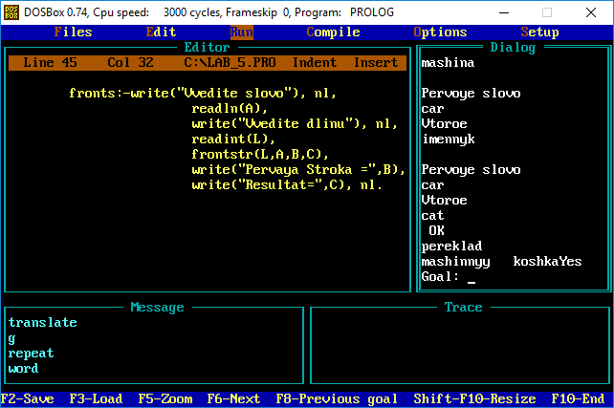

Контрольні питання:

Які операції над рядками дозволяє виконувати Turbo Prolog?

Присвоєння змінним рядкових значень, визначення довжини рядка, конкатенація (об’єднання) рядків, створення підрядків, перевірку, чи є рядковий аргумент ідентифікатором.

Синтаксис предикату створення підрядків?

s1(“Prolog був реалізований групою Л. Камерое”).

goal

s1(X), frontstr(21,X,Y,Z), write(Y), nl, write(Z), nl.

Який предикат використовується для конкатенації рядків?

concat (I рядок, II рядок, об’єднаний рядок)

Як визначити довжину рядка в Turbo Prolog?

str_len (рядок, довжина рядка)